Contrôle des LEDs
Les LEDs du routeur indiquent l'activité et l'état du routeur.
Vous pouvez allumer ou éteindre les LED selon vos besoins.
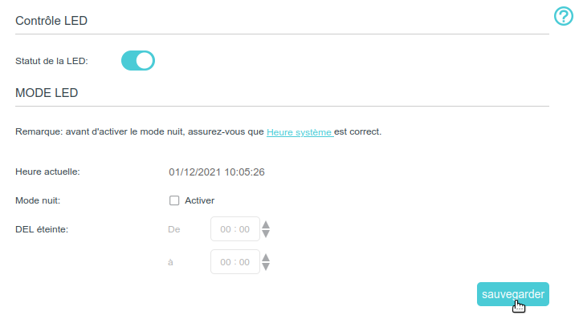
Pour éteindre les voyants :Connectez-vous sur http://tplinkmodem.net avec le mot de passe du routeur.Onglet Avancé, cliquez sur Outils système > Contrôle LEDDésactivez Statut de la LED.Pour éteindre les voyants pendant la période spécifiée :Connectez-vous sur http://tplinkmodem.net avec le mot de passe du routeur.Onglet Avancé, cliquez sur Outils système > Contrôle LEDCochez la case Mode nuit:.DEL éteinte : Spécifiez une période de temps, les LED seront éteintes pendant cette période. Remarque :Une fois le mode nuit activé, les voyants s'éteignent tous les jours pendant la période spécifiée sans affecter les performances du routeur.

Voir aussi
(en) //www.tp-link.com/us/user-guides/Archer-MR400_V3/

Basé sur << Archer MR400 V3 User Guide >> par tp-link.com.

